Psi
1. Greg Daxis 2.bonitace 1.tř 5JX1/P
Číslo zápisu: 87192/12/15 Tetovací číslo:08927
Datum narození:10.7.2012
Zkoušky:ZVV1,FPR2,BH
DKK+DKL:0/0
Otec:Percy v.Streek 28598/ll/08
Matka:Regie Daxis 69105/08/10
Chovatel:Martina Vondrušková,Kořenského 307,Kladno,27204
Majitel:Jan Novák,kap.Jaroše 1245,Kraslice 35801
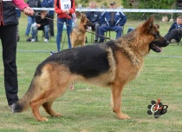
2.Munzo Daxis 1.bonitace 2-tř. 7JX1/P
Číslo zápisu:95069/14 Tetovací číslo 08067
Datum narození:24.4.2014
Zkoušky:ZVV1,BH,ZZO1,ZZO,IPO-VO
DKK+DKL 0/0
Otec:Totilas v. Alcudia 2264661
Matka:Regie Daxis 69105/08/10
Chovatel:M.Vondrušková,Kořenského 307,Kladno
Majitel:Petra Šilerová,L.Zápotockého 2235,Kladno 27201
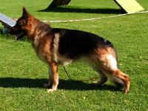
3.ODIN Daxis 1.bonitace 1.tř.5JX1/P
Číslo zápisu.96273/14 Tetovací číslo:08075
Datum narození:11.9.2014
Zkoušky:BH,,ZVV1,IPO-VO,FRR1 DKK+DKL 0/0
Otec:Roben Framato Rolau 79255/10
Matka:Drixi Daxis 82786/11/13
Chovatel. Martina Vondrušková,Kořenského 307.KLADNO
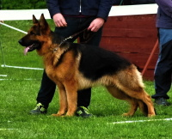
Majitel-Ing.Alice Zelená,Pod viničkou 546,Libčice 252 66
4.Urak od Policie České republiky 2.bonitace. 2-tř.5CXQ1/P Číslo zápisu- 76298/09/15 Tetovací číslo-74462
Datum narození-26.11.2009
DKK 1/1 DKL 0/0
Zkoušky- ZVV1, ZPO1, BH, IPO2 ,SPR1 Otec-Bongo Vikar 60463/06/09
Matka-Joka od Policie České republiky 63293/06/08
Chovatel: Policejní presidium MV ČR, Strojnická 27, Praha 7
Majitel: Policejní presidium MV ČR, Strojnická 27, Praha 7
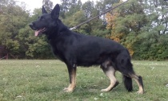
5.SUNDAR Framato Rolau 1.bonitace 1.tř.5JX1/P
Číslo zápisu 96604/14 Tetovací číslo 24974
Datum narození-27.10.2014
Zkoušky-ZVV1,BH
DKK fast normal+DKL 0/0
Otec- Finn vom Zellwaldrand 2283358
Matka:Utta Framato Rolau 67138/07
Chovatel- František Matouš V polích 522/13,Karlovy Vary 36017
Majitel- František Matouš V polích 522/13,Karlovy Vary 36017
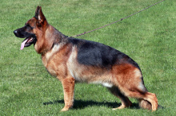
6.INNGO ze Šumavské stráže 1.bonitace, 1.tř.5JX1/P
Číslo zápisu :96024/14 Tetovací číslo-88118
Datum narození:31.8.2014
DKK+DKL 0/0
Zkoušky-ZVV1
Otec- Roben Framato Rolau 79255/10
Matka:Vara ze Šumavské stráže 77239/10/13
Chovatel: Jiří Kasal Spořická 345/48 Praha 8,18400
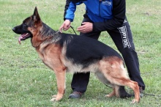
Majitel: Jiřina Arsenjevová Tábornická 19 Praha 3 13000
FENY
7.NUMI Anrebri -1.bonitace -NENASTOUPILA
Číslo zápisu :100227/15 Tetovací číslo:06273
Datum narození: 13.6.2015
Zkoušky:ZVV1
DKK+DKL 0/0
Otec: Coudy z Udolí Upy 76825/10/12
Matka: Jenny Anrebri 73822/09/13
Chovatel: Renata Machová Angelovová Zdice 270,26751
Majitel: Renata Machová Angelovová Zdice 270,26751

8.QUITTAR Rebel Bohemia 1.bonitace -1.tř.5Y1/P
Číslo zápisu :95063/14 Tetovací číslo 98086
Datum narození: 7.5.2014
Zkoušky BH,IPO1
DKK+DKL 0/0
Otec-Kenn Jipo-Me 84506/11/13
Matka-Evelin Rebel Bohemia 65073/07/10
Chovatel-Jitka Salcmanová Na ostrovci 713,Kladno
Majitel-Andrea Rezková,Ke Spofě 19,Praha 4
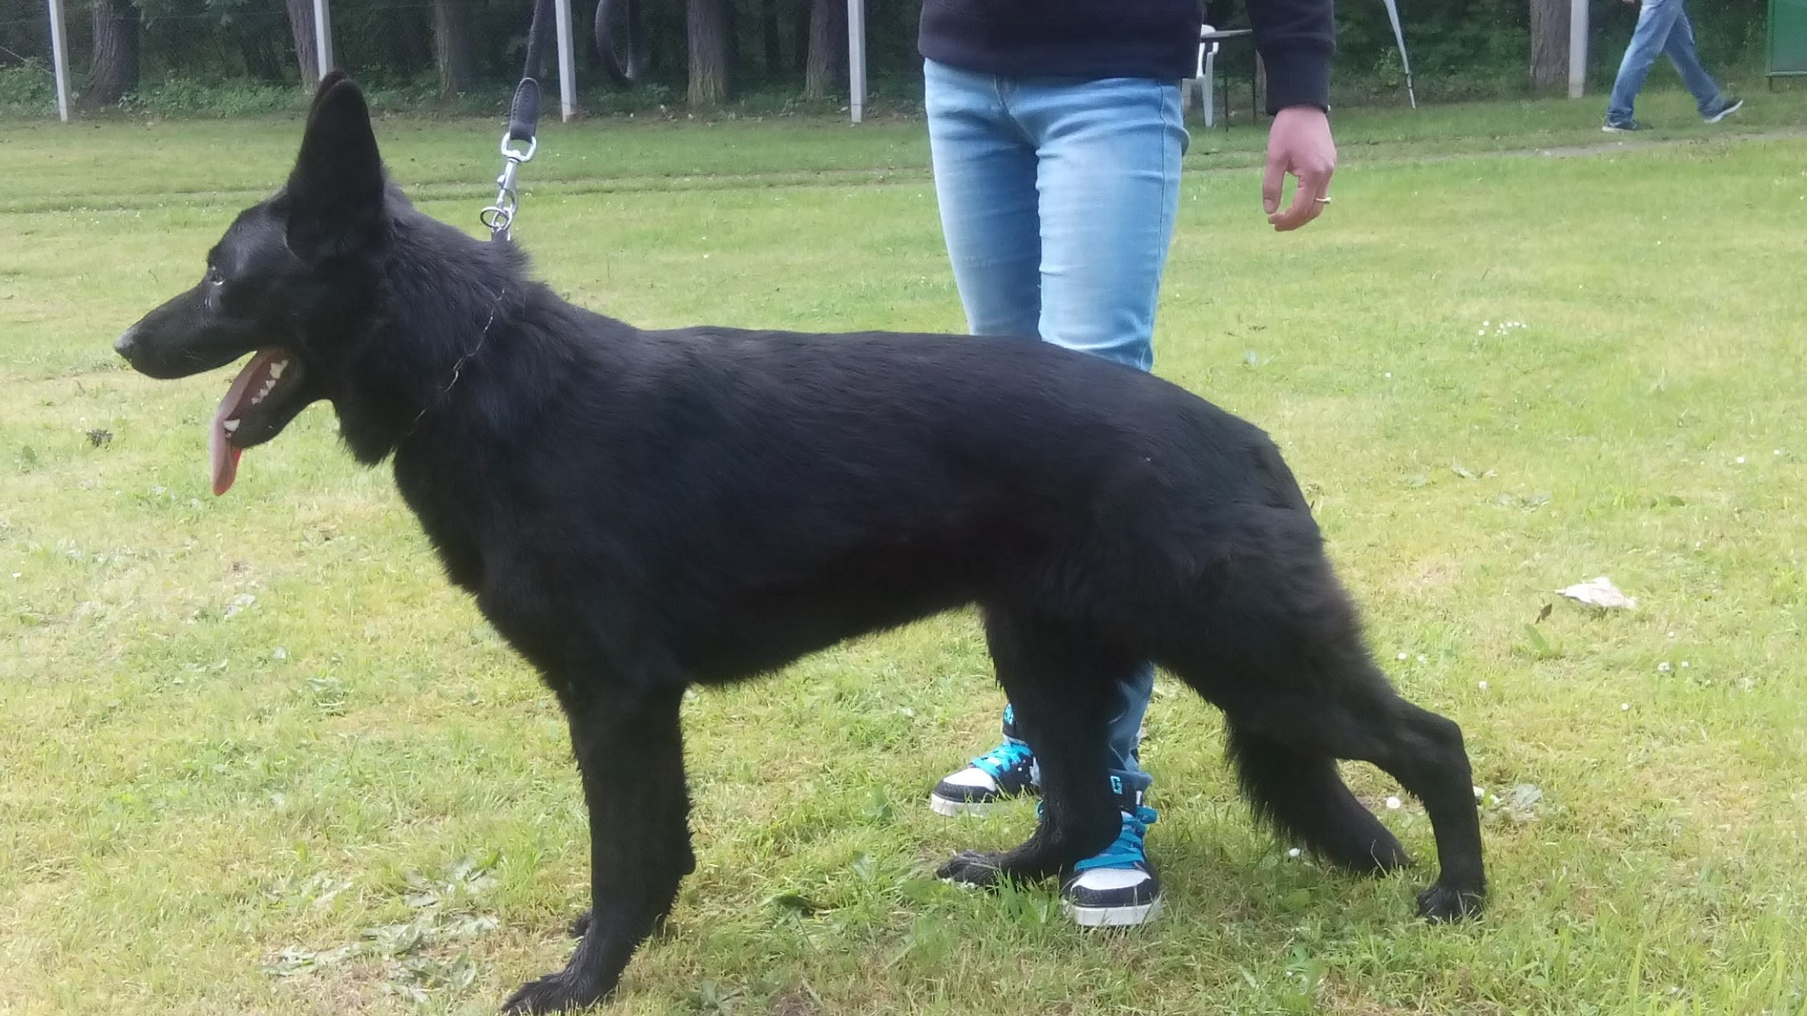
9.HAGGY Framato Rolau 1.bonitace – KONTROLOVANÝ POVAHA
Číslo zápisu :90389/13 Tetovací číslo 24887
Datum narození-10.5.2013
Zkoušky-BH,ZVV1
DKK 2/2,ED 0/0
Otec-Jhay do Mhuramel 2286001
Matka-Utta Framato Rolau 67138/07
Chovatel- František Matouš V polích 522/13,Karlovy Vary 36017
Majitel- František Matouš V polích 522/13,Karlovy Vary 36017
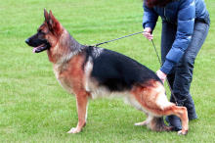

10.IWORY z Mokropeské zahrady 1.bonitace -1.tř.5JU1/P
Číslo zápisu 10523/15.Tetovací číslo 04833
Datum narození-5.3.2015
Zkoušky-BH,ZVV1,IPO1,FPR1
DKK+DKL 0/0
Otec- JOHNY WALKER IVERON SÚCHNO/64560/11
Matka- Ashley z Mokropeské zahrady 72123/08/011
Chovatel-Gabriela Vaníčková,Madridská 546 Černošice 252 28
Majitel-Gabriela Vaníčková,Madridská 546 Černošice 252 28


